Windows 平台中文帳戶名稱啟動 Juniper Network Connect 後無法建立連線？

問題描述
經實測發現於 Windows 平台下，使用者家目錄路徑中若存在中文字元 (通常為存在中文字元的 Windows 使用者帳戶名稱)，將導致 Juniper Network Connect 無法建立連線。使用者登入 SSL-VPN 系統後，啟動 Network Connect 時出現如下畫面，經長時間等待後逾時，而無法建立連線。
- 如使用者帳戶名稱為「許」，Juniper Networks 程式目錄分別為：
  - Windows XP 位於「C:\Documents and Settings\許\Application Data\Juniper Networks」
  - Windows 7 位於「C:\Users\許\AppData\Roaming\Juniper Networks」
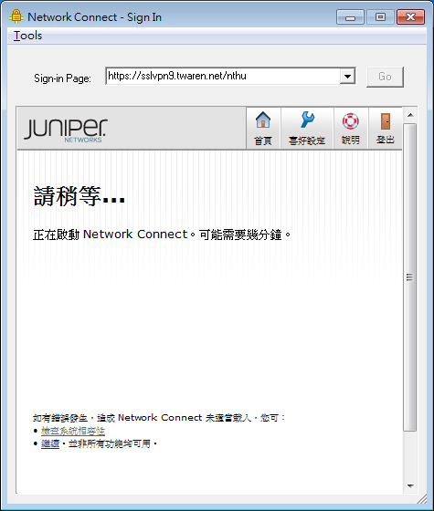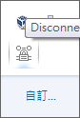

解決方法
建議嘗試於 Windows 中建立另一個使用者帳戶 (如：user，請勿包含其他非 ASCII 的特殊字元)，切換使用者帳戶後再重新安裝 Network Connect，進行連線。

參考資料
- How to create and configure user accounts in Windows XP
- To add a new user to the computer

